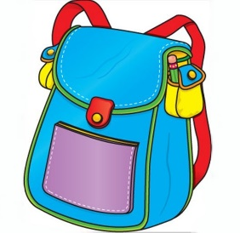
Schůzka budoucích prvňáčků
12. 6. 2019

Dne 12. 6. naše škola začala kolem 15:00 ožívat našimi budoucími prvňáčky a jejich rodiči. Po úspěšně zvládnutém zápise byli rodiče pozváni do školy na schůzku a na děti čekal na školním dvoře zábavný program, o který se postaraly paní vychovatelky a žáci z 8. ročníku. Za to jim patří velký dík.
Důvodem setkání především bylo informovat rodiče, do jaké třídy budou chodit jejich děti, s jakými kamarády se po celou školní docházku budou setkávat, jaká paní učitelka se jim bude po dva roky věnovat, učit je číst, psát a počítat. Sluníčkovou třídu 1. A bude navštěvovat 22 žáků a bude o ně pečovat paní učitelka Pavla Fousová. V duhové třídě 1. B s paní učitelkou Lenkou Peršínovou se bude potkávat 24 žáků.
Setkání ve školní jídelně zahájila paní ředitelka Zdenka Voříšková. Ta zároveň představila třídní učitelky, paní vychovatelky a seznámila je s následovným programem. Po těchto úvodních slovech se představila také naše školní výchovná poradkyně pí Blanka Posavádová a nabídla jim pomocnou ruku při jakýkoliv problémech. Poté se děti odebraly s paní vychovatelkami na školní dvůr, kde je čekalo plno soutěží a her, a rodiče se přemístili do budoucích třídy s třídními učitelkami. Zde je třídní učitelky informovali o pomůckách do 1. třídy a daly jim postřehy, jak lépe zvládnout nástup do školy.
Rodiče i děti odcházeli s úsměvem na tváři…tak v září hurrrááá do školy Těšíme se na vás!

Mgr. Pavla Fousová
Učitelka 1. stupně

